OPIS PRZEDMIOTU ZAMÓWIENIA
1.Przedmiot zamówienia
Przedmiotem postępowania jest świadczenie kompleksowej usługi zimowego utrzymania terenu kompleksu EC1

- Teren zewnętrzny
Kompleks EC1 jest zlokalizowany w centrum miasta, ograniczony ulicami:
  - ul. Targowa — od strony wschodniej sąsiaduje z terenami przemysłowo-usługowymi,
  - ul. Tuwima — od strony południowej sąsiaduje z zabudową usługową i wielorodzinną,
  - ul. Kilińskiego — od strony zachodniej sąsiaduje z zabudową usługową i wielorodzinną,
  - ul. Wojciecha Jerzego Hasa — od strony północnej sąsiaduje bezpośrednio z planowaną zabudową usługową (planowane budynki wielokondygnacyjne, obecnie teren niezabudowany).
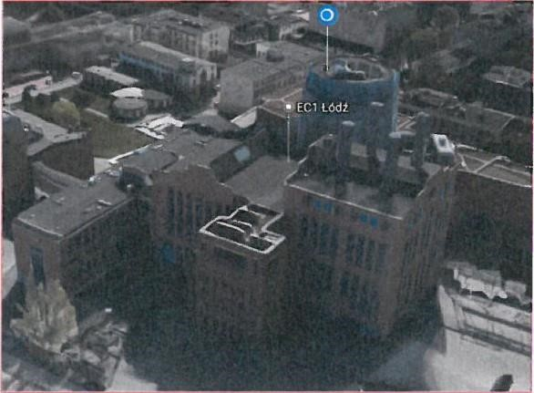

USŁUGA ZIMOWEGO UTRZYMANIA TERENU KOMPLEKSU EC1
- Informacje ogólne dotyczące przedmiotu zamówienia w zakresie zimowego utrzymania powierzchni
  - Przedmiotem zamówienia jest świadczenie usługi w zakresie zimowego utrzymania powierzchni terenu wokół budynków kompleksu „EC1 Łódź - Miasto Kultury” w Łodzi wraz
z parkingami oraz przyległymi chodnikami.
  - Świadczenie usług, o których mowa w pkt 1.1 polega na wykonaniu usługi na terenie Zamawiającego na każde zgłoszenie (za pośrednictwem poczty elektronicznej lub telefonicznie) w celu:
- odpowiedniego zabezpieczania i oznakowania miejsc wykonywania usługi;
- odśnieżenia powierzchni, wymienionych w pkt 1.1;
- usuwanie śliskości (usuwanie lodu, posypywanie terenu) powierzchni wymienionych
w pkt 1.1. Zamawiający zezwala Wykonawcy na magazynowanie materiałów sypkich służących do zwalczania śliskości na powierzchniach będących przedmiotem umowy, na terenie Zamawiającego. Zamawiający wyznaczy w tym celu miejsce na terenie
„EC1 Łódź - Miasto Kultury” w Łodzi. Jednocześnie Zamawiający nie ponosi odpowiedzialności za pozostawiony na jego terenie materiał sypki służący do zwalczania śliskości. Wykonawca zabezpieczy materiał sypki przed niekontrolowanym rozprzestrzenianiem np. siłą wiatru.
  - Magazynowanie usuwanego śniegu, w wyznaczonym przez Zamawiającego miejscu na terenie kompleksu EC1.
  - Wywóz zgromadzonego śniegu poza teren „EC1 Łódź - Miasto Kultury” w Łodzi, jeżeli Zamawiający zgłosi taką konieczność przy użyciu samochodu ciężarowego typu wywrotka
o maksymalnej ładowności 10 ton (dalej: wywrotka). Zamawiający pozostawia wybór miejsca zrzutu śniegu Wykonawcy. Zamawiający nie będzie ponosił dodatkowych kosztów związanych z magazynowaniem śniegu poza terenem „EC1 Łódź - Miasto Kultury” w Łodzi.
  - Zamawiający przewiduje odśnieżanie terenu o powierzchni 21 604 m²:
- 18 krotne odśnieżanie terenów;
- 18-krotne usunięcie śliskości dróg i chodników;
- wywiezienie 550 m³ śniegu z terenu objętego odśnieżaniem.

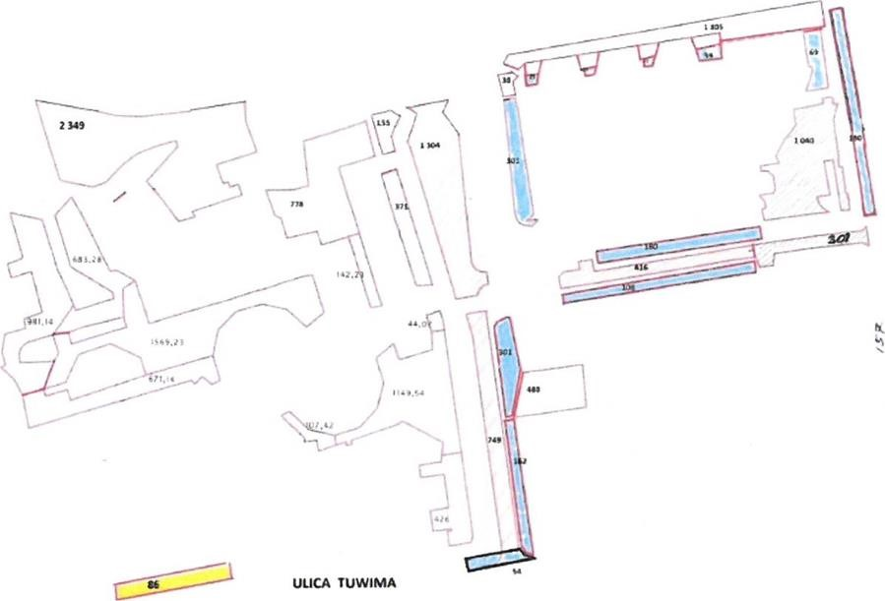
  - Świadczenie usługi odbywać się będzie sukcesywnie w miarę potrzeb, zgodnie
z wytycznymi i instrukcją odśnieżania i utrzymania nawierzchni kompleksu.

- Informacje szczegółowe dotyczące zamówienia.
  - Powierzchnia terenów odśnieżania i przeznaczonych do posypywania wynosi 21 604 m².
Zamawiający przewiduje wywiezienie max 550 m³ śniegu z terenu objętego odśnieżaniem
w czasie trwania umowy.
  - Zamawiający dokonuje podziału terenu na obszary przedstawione w ZAŁĄCZNIKU NR 1.2 do OPZ. Zamawiający określa obszary, na których Wykonawca powinien wykonać czynności objęte przedmiotem zamówienia oraz kolejność prac w sposób następujący:
- obszaru dojazdu dla straży pożarnej,
- terenu przed budynkiem Dyrekcji,
- wejście od Planetarium oraz wejście do tzw. vaderów,
- wejście od ul. Targowej,
- wejścia do bud. N,
- wejście do bud. N3,
- wejście do Zmiękczalni,
- teren parkingu, działka S6-180/68
- chodnik i wjazd na nieruchomość Dowborczyków 7.
2.3. Zamawiający zastrzega sobie prawo do zmiany sposobu i zakresu wykonywania usługi, polegające na:
- zmianie kolejności obszarów do odśnieżania, odśnieżania i posypywania, bądź posypywania na terenie EC1;
- rezygnacji z odśnieżania, odśnieżania i posypywania, bądź posypywania na terenie EC1.
W takiej sytuacji rozliczenie za wykonane usługi odbywać się będzie w oparciu
o rzeczywistą powierzchnię odśnieżania. Każdorazowo sporządzony zostanie protokół po zakończeniu prac wraz z dokumentacją fotograficzną. Naliczenie płatności odbędzie się wg zasad określonych w punkcie 3 niniejszego OPZ, z uwzględnieniem stawek określonych
w ofercie Wykonawcy.
  - Zamawiający wymaga, aby przedmiot zamówienia realizowany był przy pomocy specjalistycznego sprzętu mechanicznego, w tym co najmniej 1-go pojazdu silnikowego, wyposażonego w pług posiadającym lemiesz z gumową nakładką przeciwdziałającą mechanicznym uszkodzeniom nawierzchni i urządzenie do rozprowadzania materiałów sypkich oraz urządzenia do ręcznego usuwania śniegu, lodu i zapobieganiu śliskości (łopaty, szczotki
i inne). Szczegółowe wymagania co do sposobu realizacji przedmiotu zamówienia oraz sprzętu, przy pomocy którego Wykonawca będzie realizował usługę, zostały określone w Instrukcji odśnieżania ZAŁĄCZNIK NR 1.1 do OPZ. Przed podpisaniem umowy, Wykonawca zobowiązany jest przedstawić listę sprzętu i narzędzi, które będą używane do wykonania przedmiotu zamówienia.
  - Wykonawca przystąpi do wykonania przedmiotu umowy w czasie zapewniającym wykonanie prac do godziny 7:30 i będzie je kontynuował według potrzeb. W wyjątkowych okolicznościach Zamawiający zastrzega sobie prawo do wezwania Wykonawcy do wykonania przedmiotu umowy w trybie pilnym. Skuteczne wykonanie przedmiotu umowy za wyjątkiem prac określonych w pkt 1.4 niniejszego OPZ powinno nastąpić w możliwie jak najkrótszym czasie, ale nie dłuższym niż 5 godzin od momentu rozpoczęcia prac.
  - Wykonawca zapewni wykonanie przedmiotu zamówienia określonego w pkt 1.4 (wywóz zgromadzonego śniegu poza teren EC1) w możliwie, jak najkrótszym terminie, ale nie dłuższym niż 12 godzin od momentu rozpoczęcia prac.
  - W przypadku ciągłych opadów śniegu, jego usuwanie winno być wykonywane na bieżąco, aż do osiągnięcia stanu zapewniającego bezpieczeństwo poruszających się ludzi
i pojazdów.
  - Wykonawca powinien wskazać Zamawiającemu wraz z podpisaną umową: osoby upoważnione do przyjmowania zgłoszeń/zleceń na wykonanie usługi, ich numery telefonów oraz adres poczty email, na który będą kierowane poszczególne i szczegółowe zamówienia na wykonanie usługi odśnieżania. Wymaga się, aby kontakt z osobą wyznaczoną do przyjmowania zgłoszeń był dostępny przez 24h przez 7 dni w tygodniu.
  - Osoby wykonujące usługę odśnieżania muszą posiadać odpowiednie kwalifikacje, uprawnienia do kierowania pojazdami, przy pomocy których Wykonawca będzie realizował usługę (traktor, koparko-ładowarka, samochód ciężarowy), aktualne badania lekarskie, wymagane dla rodzajów prac szkolenia dot. bezpieczeństwa i higieny pracy. Osoba, która w ramach realizacji przedmiotu zamówienia będzie obsługiwała pojazd silnikowy, o którym mowa powyżej, musi posiadać odpowiednie uprawnienia do kierowania tym pojazdem.
  - Zamawiający zastrzega sobie prawo weryfikacji sprzętu, przy pomocy którego Wykonawca realizuje przedmiot umowy pod względem zgodności z Instrukcją technologii i odśnieżania terenu.

- Sposób rozliczeń wykonania usługi.
  - Wykonawca składając ofertę musi ująć w oferowanych cenach wszystkie koszty składające się na realizację wykonania usługi. Wszelkie materiały, w szczególności materiał do zapobiegania śliskości i urządzenia/sprzęt, paliwo niezbędne do prawidłowego wykonania zamówienia Wykonawca zapewnia we własnym zakresie.
  - Wyliczenie wysokości wynagrodzenia Wykonawcy nastąpi na podstawie odbiorów wykonanych usług i według niżej wymienionych zasad.
Wartość wynagrodzenia za:
    - odśnieżanie terenu Zamawiającego:
cena jednostkowa netto/m² powierzchni odśnieżania x powierzchnia odśnieżania
(potwierdzona odbiorem Zamawiającego) łącznie z obowiązującą stawką VAT

    - usuwanie śliskości:
cena jednostkowa netto/m² powierzchni usuwania śliskości x powierzchnia usuwania
śliskości (potwierdzona odbiorem Zamawiającego) łącznie z obowiązującą stawką VAT

    - wywóz zgromadzonego śniegu poza teren EC1:
cena jednostkowa netto wywozu jednej pełnej wywrotki x ilość transportów łącznie
z obowiązującą stawką VAT.

- Odbiór robót
  - Odbiór usług odśnieżania będzie polegał na sprawdzeniu faktycznego wykonania zgłoszonych przez Wykonawcę do odbioru prac.
  - Odbiór usług będzie dokonany przez osoby wyznaczone przez Zamawiającego w całym okresie obowiązywania umowy.
  - Z czynności odbiorowych usług każdorazowo zostanie sporządzony protokół odbioru odśnieżania podpisany przez upoważnionych przedstawicieli Stron.
  - Protokoły będą podstawą do obliczenia należności w miesięcznych okresach rozliczeniowych i wystawiania faktury za wykonane prace. Protokoły będą archiwizowane
u Zamawiającego. Wzór protokołu stanowi ZAŁĄCZNIK NR 1.3 do OPZ o tytule „Protokół odbioru odśnieżania terenu”.

